LISTOPAD
TYDZIEŃ I  TEMAT KOMPLEKSOWY :  „MOJA RODZINA” | W TYM TYGODNIU DZIECI BĘDĄ:  - rozmawiać o rolach społecznych w rodzinie,  - rozmawiać o zawodach wykonywanych przez rodziców,  -poznawać stosunki pokrewieństwa w rodzinie,  -wymieniać nazwy członków rodziny,  -dokonywać analizę i syntezę sylabową nazw członków rodziny,  -rozwijać umiejętności matematyczne,  -uczyć się rymowanki,  -rozwijać umiejętności wycinania,  -rozpoznawać i nazywać wybrane zawody.
TYDZIEŃ I  TEMAT KOMPLEKSOWY :  „MÓJ KRAJ , MOJA OJCZYZNA” 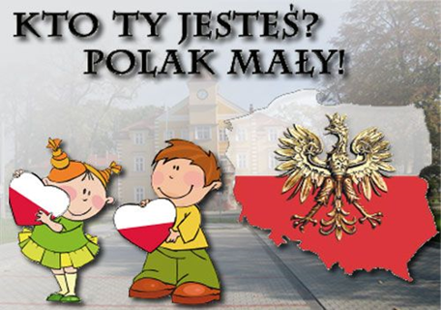 | W TYM TYGODNIU DZIECI BĘDĄ:  -poznawać symbole narodowe :godło, flaga, mapą , hymn,  -wykonywać prace plastyczną związana z symbolami narodowymi,  -poznawać krajobraz Polski  -rozwiązywać zagadki  -zapoznawać się z wybranymi faktami z historii Polski,  -słuchać legendy o Syrence Warszawskiej,  -uczyć się tańca.
TYDZIEŃ I  TEMAT KOMPLEKSOWY :  „MÓJ DOM”  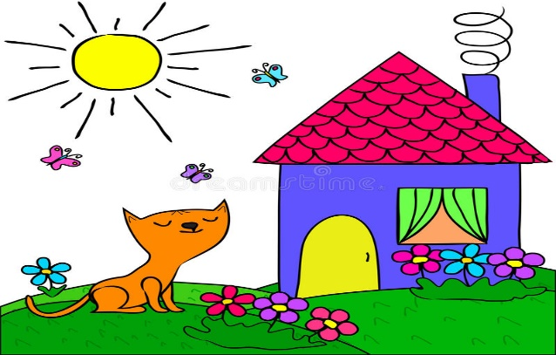 | W TYM TYGODNIU DZIECI BĘDĄ:  -słuchać opowiadania i wypowiadać się na jego temat,  -przeliczać ,posługując się liczebnikami głównymi zakresie 4  -wypowiadać się na temat swojego pokoju i domu,  -rozwijać umiejętności wycinania,  -uczyć się krótkiego wiersza,  -nazywać wybrane urządzenia elektryczne,  -rozwiązywać zagadki,  -nazywać pomieszczenia znajdujące się w domu
TYDZIEŃ I  TEMAT KOMPLEKSOWY :  „MÓJ PRZYJACIEL MIŚ” | W TYM TYGODNIU DZIECI BĘDĄ:  -uczyć się wiersza,  -odpowiadać na pytania dotyczące opowiadania,  -segregować przedmioty według jednej cechy-koloru,  -uczyć się piosenki,  -rozwijać sprawności fizyczne,  -rozwiązywać zagadki,  -poznawać historię powstania pluszowego misia,  -układać puzzle,  -nazywać postacie misiów na obrazku,

